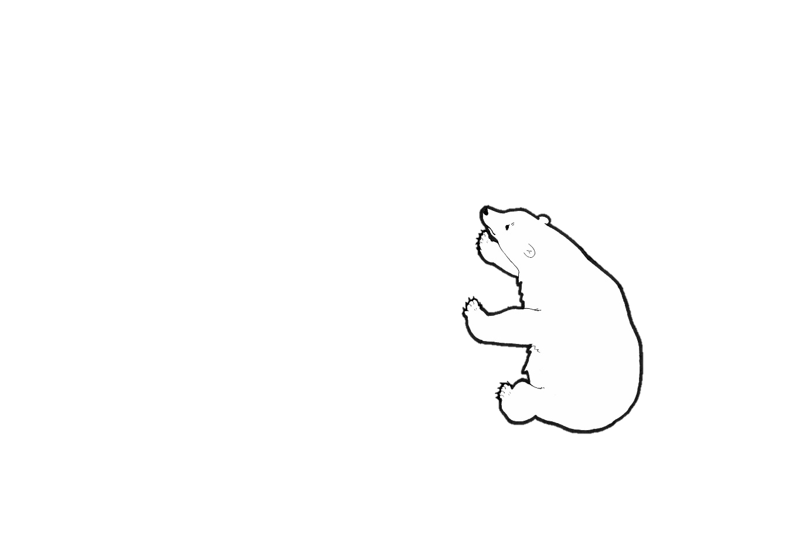

②*Ursus arctos*（クマのクマ）

**こたえ**

**4**

**ホッキョクグマのは？**

①*Ursus thibetanus*（チベットにむクマ）

③*Ursus maritimus*（にむクマ）

**5**

**ホッキョクグマはがっているです。**

**がっているのはなぜ？（えよう）**

**ゼニガタアザラシはのでちゃんをむ**

**8**

**でしょう？**

**こたえ**

**こたえ**

**こたえ**

**こたえ**

**9**

**ゴマフアザラシのちゃんがいのは**

**はなぜ？**

**こたえ　　　　　　　　　　　　グラム**

**こたえ**

**こたえ**

**6**

**ホッキョクグマのちゃんのさは？**

**1**

**のホッキョクグマがんでいるは？**

①　　②

③アメリカ

**2**

**のホッキョクグマがにべるものは？**

①　　 ②ペンギン　 ③アザラシ

**こたえ**

**ゼニガタアザラシのは？**

**7**

①ゴマをふったような　②っ

③

**3**

**ホッキョクグマののは？**

①　　②　　③

えはのQRコードをみってそう‼→

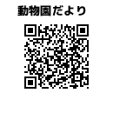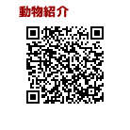

**～問題に答えて君もシークイン～**

**ホッキョクグマ・アザラシ**

**なまえ**